青海院2023年校园招聘
开始啦!

当清晨来临，闹钟响起，你不想起床的时候
当琐事成为一种负担，没有热情的时候
或许你选择了佛系自己的人生
又或许你选择了我们!
真正热爱并且成就彼此的伙伴，上船～
新世界等着我们的探索
加入我们 才是最酷的事

中国电建集团
青海省电力设计院有限公司
中国电建集团青海省电力设计院有限公司，简称青海院，创建于1958年，是中国电力建设集团（股份）有限公司驻青全资子公司，主要开展能源电力的系统规划、工程咨询、勘察设计、工程总承包等具有高原地域特色业务。拥有工程设计电力行业（送电工程、变电工程）专业甲级资质；工程勘察类（岩土工程、工程测量）甲级资质；工程设计电力行业（风力发电、新能源发电）专业乙级及建筑行业（建筑工程）乙级；工程咨询单位甲级资信证书（电力含火电、水电、核电、新能源）；测绘航空摄影、工程测量乙级资质；承装（修、试）四级电力设施许可证；电力工程施工总承包三级资质；建筑业企业施工许可证。

六十余载风雨兼程，一路走来，从西部高寒高海拔的西藏到东边山东齐鲁大地，从南部广东的到东北地区的吉林省，青海院立足青海，深耕国内市场，业务遍布青海、西藏、新疆、甘肃、陕西、内蒙古、吉林、山东、河南、重庆、贵州、广东等省市自治区。我们输送电力能源，传递光明和希望，用手中的笔墨点亮万家灯火。我们先后完成酒泉-湖南、山西-江苏、陕北-湖北、青海-河南±800千伏特高压直流输电线路工程，青海塔拉750千伏变电站工程，山东德州贝州500千伏输变电工程，新疆与西北联网750千伏第二通道送变电工程，川藏联网工程，吐鲁番～巴州～库车Ⅱ回750千伏线路工程，漯河恒洁新能源有限公司恒洁塘河风电场EPC总承包项目、红旗1#、2#、3#汇集站330千伏送出工程EPC总承包、沙珠玉（合乐3#）汇集站330千伏送出工程EPC总承包项目、独山县卓阳盖寨农业光伏电站、独山县卓阳墨寨农业光伏电站及独山县卓阳上司农业光伏电站勘察设计采购施工总承包项目、南充蓝城桃李春风文旅小镇项目等一大批国家、省区市重点工程项目，积累了优秀勘测设计能力和丰富经验，形成了鲜明的设计风格和特色。

先后荣获国家、省、部、国家电网公司颁发的优秀设计、优秀勘察、优秀咨询和优秀科技成果奖近300项，取得国家专利百余项。先后获得中国电力企业联合会AAA信用等级证书、中国企业联合会中国企业家联合会AAA信用等级证书、中国水利水电质量管理协会2020年电力行业卓越绩效评价标杆AA企业、电力安全生产标准化一级企业、青海省高新技术企业、青海省科技型企业、青海省文明单位、中国电力信息化标杆企业、数字档案馆达标企业、第四届电力工程行业文化建设先进单位等称号。

我们有
科学的绩效分配方式
完整的人才培养计划
完善的继续教育体制
完备的人才晋升机制
公平的竞争评价平台

我们有
六险二金
餐补、差补、交通补、医疗补助、话费补助、取证专项补贴
阶梯递增带薪年休假
三甲医院定期体检

我们还有
开放式办公环境
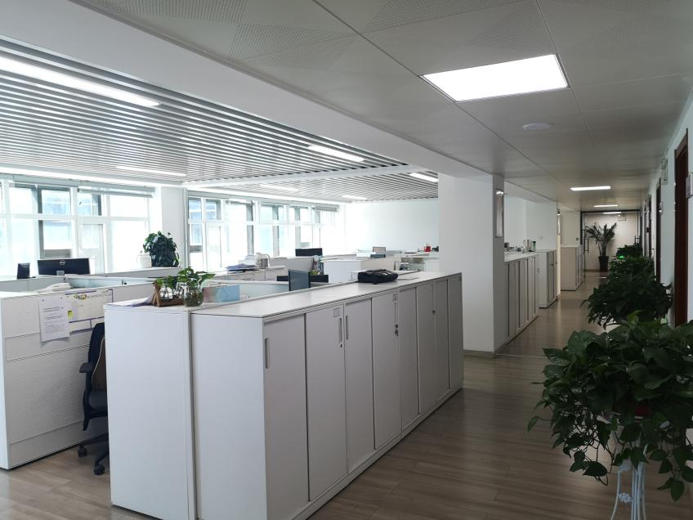
茶歇间与书吧
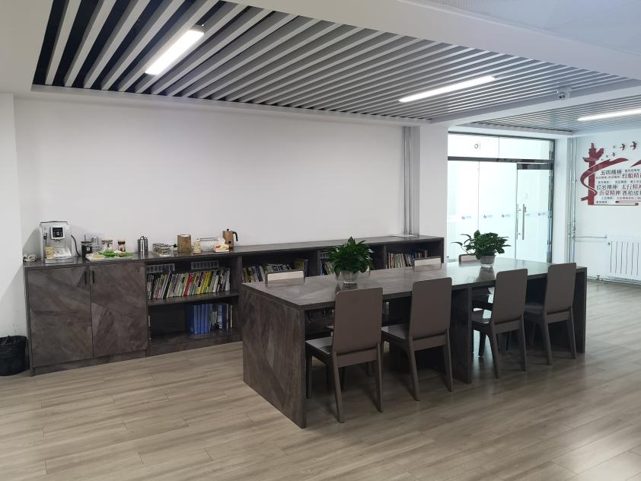
整层的职工活动中心
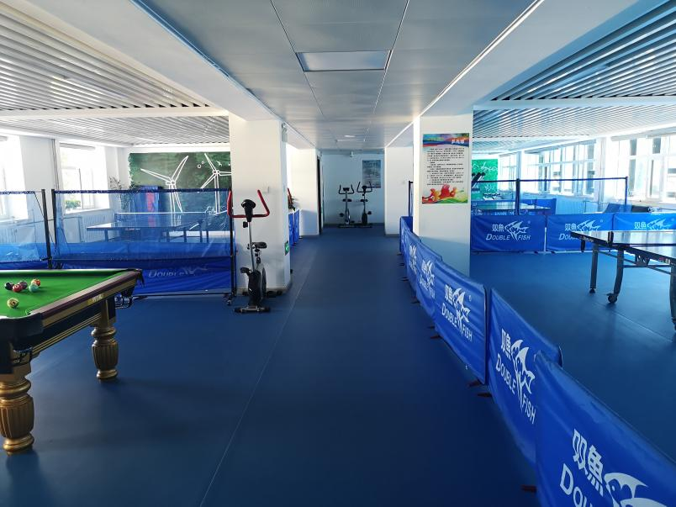
瑜伽室与瑜伽课
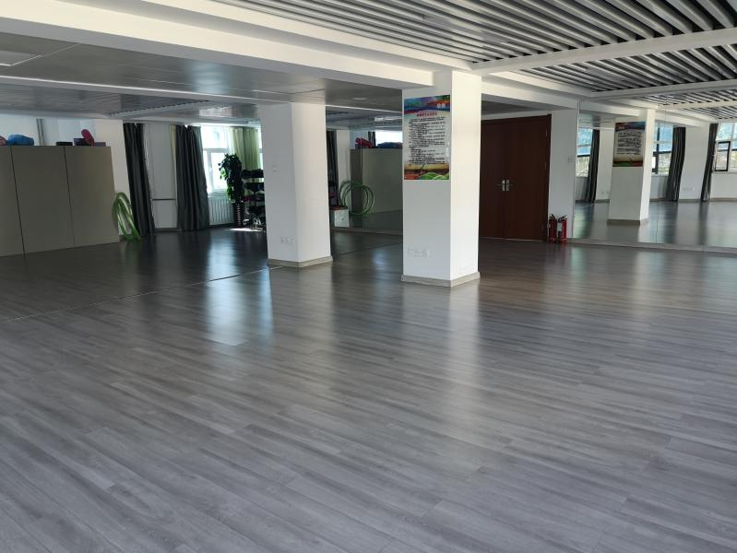
专业的羽毛球场
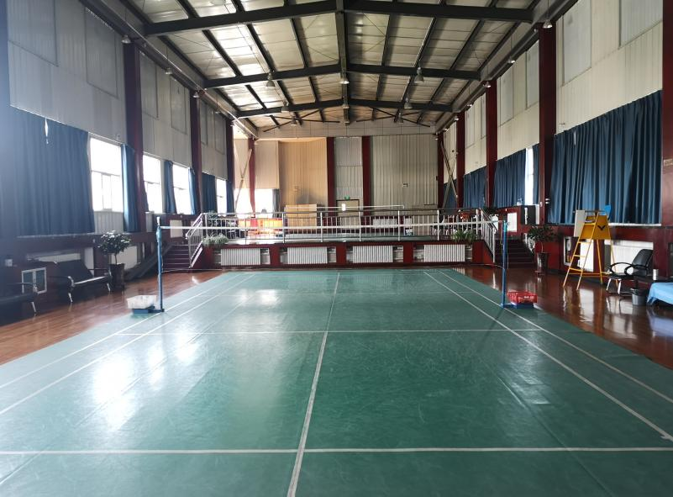
传说中"别人家"的食堂（自助餐）

入职条件
院校："双一流"院校
学制：全日制
学历:硕士研究生、本科生
毕业年限:2023年应届毕业生
需通过CET-4级
通过CET-6级/成绩优异优先

岗位需求
- 土木工程 2.电气工程及其自动化
3. 勘察技术与工程/地质工程
4. 航空摄影测量/地理信息与遥感技术
5. 水文与水资源工程 6. 会计学/财务管理
7. 汉语言文学 8. 马克思主义理论/政治学与行政学
9. 计算机及信息网络相关专业

报名方式
第一步：扫描二维码填写基础信息
第二步∶投递简历至676416581@qq.com
★简历命名方式：2023应届毕业生+姓名+电话号码
★简历内容包含：简历本身+截至目前各学期成绩单+四六级成绩证明+在校期间获得荣誉证明材料

微信公众号了解更多：中电建青海省电力设计院有限公司
公司地址∶青海省 西宁市 冷湖路北段2号
咨询电话13709788527，18797146886
欢迎来院实地参观~

